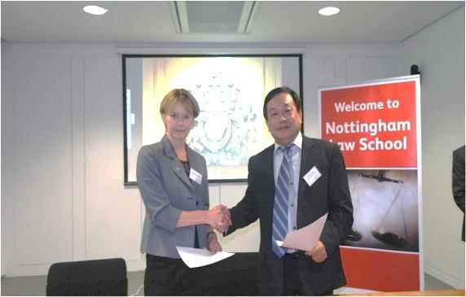
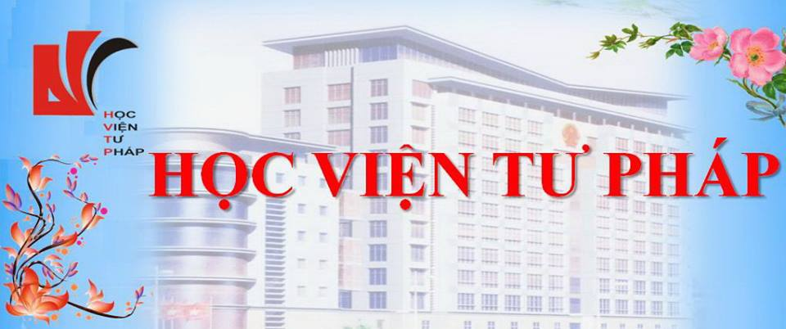
KHÓA ĐÀO TẠO TIẾNG ANH PHÁP LÝ

Đơn vị tổ chức:
TRUNG TÂM LIÊN KẾT ĐÀO TẠO LUẬT SƯ THƯƠNG MẠI QUỐC TẾ
Điện thoại: 04.62.739.786
Địa chỉ:Số 9 Lê Đức Thọ kéo dài – Mai Dịch – Cầu Giấy – Hà Nội
Email:cltit.ja@gmail.com

BỘ TƯ PHÁP
HỌC VIỆN TƯ PHÁP
----------------------------------

GIỚI THIỆU

CHƯƠNG TRÌNH ĐÀO TẠO

Chương trình Tiếng Anh Pháp Lý là 1 trong 2 chương trình đào tạo chính mà Trung tâm liên kết đào tạo luật sư thương mại quốc tế sẽ tiến hành triển khai bên cạnh Chương trình đào tạo luật sư Thương mại quốc tế. Ngoài việc cung cấp cho người học kiến thức về Tiếng Anh pháp luật, chương trình Tiếng Anh pháp lý còn nhằm tạo nguồn học viên cho chương trình đào tạo luật sư thương mại quốc tế sau này.
Chương trình luật sư thương mại quốc tế được thực hiện bởi Trung Tâm và trường luật Nottingham (Anh) dựa trên mục tiêu Đề án 123 của Thủ tướng Chính Phủ. Đây được xem là chương trình đào tạo trọng điểm mang tính chất quốc gia và hứa hẹn sẽ cung cấp 1 đội ngũ luật sư không những giỏi nghề luật, mà còn giỏi tiếng Anh, nhằm phục vụ công cuộc hội nhập kinh tế quốc tế của nước ta trong thời kỳ tới.
Học Viện Tư Pháp là cơ sở đào tạo và nghiên cứu khoa học trực thuộc Bộ Tư pháp, có trụ sở đặt tại Hà Nội và cơ sở tại thành phố Hồ Chí Minh. Được thành lập theo Quyết định số 23/2004/QĐ-TTg ngày 25 tháng 2 năm 2004 của Thủ tướng Chính phủ trên cơ sở Trường Đào tạo các chức danh tư pháp thành lập ngày 11 tháng 02 năm 1998, Học Viện là trung tâm đào tạo các chức danh tư pháp lớn nhất tại Việt Nam với số lượng học viên được đào tạo trung bình mỗi năm khoảng 2500 học viên.

Trung tâm liên kết đào tạo luật sư thương mại quốc tế được thành lập theo Quyết định số 382 ngày 19 tháng 02 năm 2014 của Bộ Trưởng Bộ Tư Pháp dựa trên Quyết định số 123/QĐ-TTg ngày 18 tháng 01 năm 2010 của Thủ Tướng Chính Phủ phê duyệt Đề án “Phát triển đội ngũ luật sư phục vụ hội nhập kinh tế quốc tế từ năm 2010 đến năm 2020” (“Đề án 123”).
Trung tâm là đơn vị trực thuộc Học viện Tư Pháp, có tư cách pháp nhân, có con dấu, tài khoản riêng và trụ sở đặt tại thành phố Hà Nội, Việt Nam. Mô hình hoạt động của Trung tâm là liên kết với một trong các cơ sở đào tạo nghề luật sư của Anh, Hoa Kỳ, Úc, Hà Lan hoặc Singapore để tổ chức các khóa đào tạo luật sư thương mại quốc tế.



NỘI DUNG CHƯƠNG TRÌNH

Trung tâm cung cấp cho người học 2 chương trình đào tạo tiếng Anh pháp lý như sau:
- Tiếng Anh pháp lý cơ bản
- Đối tượng: học viên có trình độ ≤ IELTS 4.5
- Giáo trình: Professional English in Use Law

- Tiếng Anh pháp lý ILEC
- Đối tượng: học viên có trình độ > IELTS 4.5
- Giáo trình: International Legal English Certificate

CHƯƠNG TRÌNH SẼ BAO GỒM NHỮNG GÌ?

Ngoài nội dung giảng dạy xoay quanh các lĩnh vực pháp lý như: Doanh nghiệp, Các tổ chức Kinh Doanh, Hợp đồng, Mua bán hàng hóa, Sở hữu trí tuệ… Chương trình sẽ được tích hợp các hoạt động thú vị khác như:

- Đóng vai (Role Play);
- Phỏng vấn và Tư vấn khách hàng trong việc thương thảo hợp đồng với đối tác;
- Soạn thảo văn bản, hợp đồng, đơn khởi kiện...

TIẾNG ANH PHÁP LÝ ILEC
– 100% GIẢNG VIÊN NƯỚC NGOÀI

VẬY TÔI CÓ THỂ ĐĂNG KÝ HỌC THỜI GIAN NÀO?

LÀM THẾ NÀO ĐỂ ĐĂNG KÝ?
VẬY, CHI PHÍ CHO MỘT KHÓA HỌC LÀ BAO NHIÊU?
Đến với chương trình Tiếng Anh pháp lý ILEC, bạn sẽ có cơ hội được học với 100% giảng viên nước ngoài là các luật sư được đào tạo tại các trường đại học ở Mỹ, Anh, Canada. Đặc biệt, chương trình còn có sự tham gia giảng dạy của các luật sư giàu kinh nghiệm từ các hãng luật nổi tiếng thế giới tại Việt Nam như Baker & McKenzie, Tilleke & Gibbins như là sự tri ân của họ đối với ngành tư pháp Việt Nam.
Ông Thomas Treuler
Giám đốc điều hành
Công ty luật Tilleke & Gibbins tại Việt Nam

Ông Thomas G. Giglione
Chuyên gia hòa giải và đàm phán
Đại sứ tổ chức Hòa Giải thế giới tại Việt Nam
Bên cạnh đó, chương trình sẽ có trợ giảng người Việt đồng hành cùng học viên trong suốt quá trình lên lớp nhằm giúp đỡ học viên hiểu rõ hơn các thuật ngữ chuyên ngành được giáo viên sử dụng trong giờ giảng.

Với 72 giờ lên lớp, được chia thành 02 buổi/tuần, học viên có thể lựa chọn đăng ký thời gian như sau:
- Ca 1: 08h - 11h
- Ca 2: 13h - 16h
- Ca 3: 18h - 21h

- Tiếng Anh pháp lý cơ bản:
4.600.000 VNĐ/khóa
- Tiếng Anh pháp lý ILEC:
7.600.000 VNĐ/khóa

(Chi phí trên đã bao gồm tài liệu học)
Mọi chi tiết vui lòng liên hệ:

TRUNG TÂM LIÊN KẾT ĐÀO TẠO
LUẬT SƯ THƯƠNG MẠI QUỐC TẾ

SĐT: (04) 62.739.786 Hoặc 0945.353.253
Email: cltit.ja@gmail.com
Địa chỉ: Phòng A402, Học viện Tư Pháp, số 9 Lê Đức Thọ kéo dài, Phường Mai Dịch, Quận Cầu Giấy, Hà Nội.

GIỚI THIỆU CHƯƠNG TRÌNH TIẾNG ANH PHÁP LÝ

TIẾNG ANH PHÁP LÝ CƠ BẢN
– 30% GIẢNG VIÊN NƯỚC NGOÀI

Tiếng Anh Pháp Lý Cơ Bản là chương trình được xây dựng nhằm cung cấp cho người học vốn từ vựng tiếng Anh pháp lý cần thiết để có thể tham gia các hoạt động pháp lý như: phỏng vấn khách hàng, tư vấn khách hàng trong việc thương thảo hợp đồng với đối tác, soạn thảo văn bản pháp lý, hợp đồng…
Kết cấu chương trình gồm 30% giáo viên nước ngoài và 70% giáo viên Việt Nam là các luật sư, giảng viên, những người giàu kinh nghiệm trong lĩnh vực Tiếng Anh Pháp Lý đến từ Bộ Tư Pháp, Viện Khoa học Pháp Lý, Đại học Luật Hà Nội, Học Viện Tư Pháp, …

